用例视图及描述文档

项目名称： 九如牌工程大管家
项目编号：
项目负责人：
填写日期：

登陆注册用例
用例视图
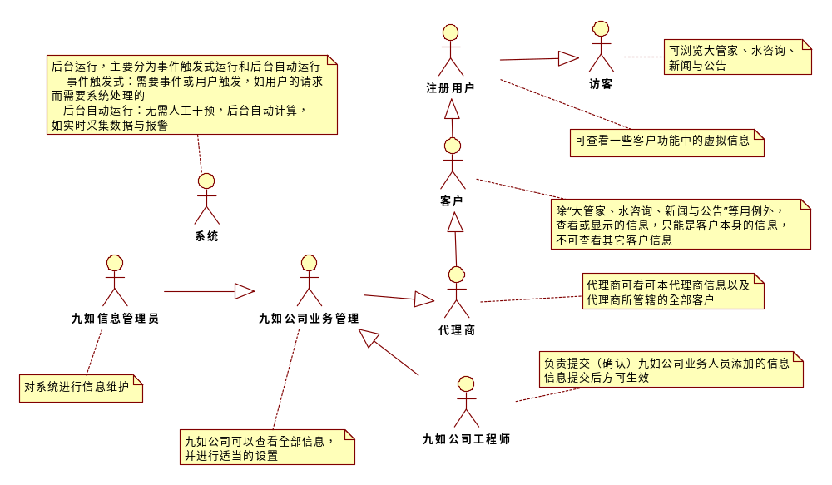
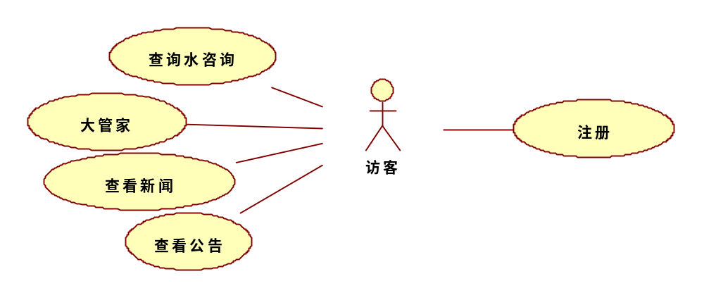
用例描述
注明：访客无权限用户，无需注册即可查看水咨询、新闻、公告以及大管家中除资料下载以外的信息；平台中内置一个（且只有一个）固定帐号，用户名：Guest，密码为:默认为123，可系统管理员可修改，该帐号也称为虚拟帐号，九如业务管理为感兴趣的访客发放该帐号，通过该帐号可以查看一些类似真实客户的数据，但该数据为固定数据，只为演示所需，同时可查看本软件的宣传片（在线）。
用例名称 | 登陆
用例编号 | Register
涉众利益 | 客户、代理商、九如公司、访客
参与者 | 客户、代理商、九如公司、访客
触发条件 | 显示欢迎界面，预使用系统
后置条件 | 进入系统，并显示用户名和登陆时间
基本事件路径或脚本 | - 用户打开登陆页面（非功能性1）  - 点“注册”，进入注册页面  - 录入用户注册信息（字段1）  - 提交信息，提示“用户注册成功”，提示“5秒中后返回到登陆页”或点击“返回”进入登陆页面
业务规则 | 1.用户名可用中文；密码中录入的字符中不能包含数字、下划线、字母以外的字符  2.用户名录入后，应该可以进行有效性验证，即合法性、重名性  3.字段1中的信息增色为必须录入内容，否则给出“XX不能为空”的提示。  4.电子邮件需求合法的格式，给出相应的错误提示  5.电话号码，以中国手机号码格式为标准，给出相应的错误提示  6.登陆时需要随即验证码
异常路径 | - 信息录入未按[业务规则]中的要求录入，给出相应的错误提示
字段 | 字段1：用户昵称、密码、确认密码、电子邮件、电话号码、真实姓名、所在单位名称
非功能需求 | 非功能性1：用户可以在登陆页面“登陆”系统，以及进入“注册”、“密码寻回”功能页面

用例名称 | 查看新闻（公告、水咨询）
用例编号 | ValidUser 004（005、006）
涉众利益 | 系统用户：客户、代理商、九如公司、访客、任何浏览者
参与者 | 注册用户
触发条件 | 登陆系统
基本事件路径或脚本 | - 用户登陆后进入主界面，主界面以栏目的形式显示“新闻”、“公告”、“相关知识”内容  - 栏目内，显示标题与更新时间，如“xxxxxxxxx 3-28”（见业务规则）  - 栏目上设置一个“更多”的功能，用户可以通过该功能，以条件检索的方式来查看  - 录入查询条件，如标题关键词、更新时间段（如，2013年5月3日---2014年1月1日）  - 显示结果以列表形式显示，最大显示行数为20行，超过20行分页显示  - 列表表头：标题名称、更新时间、更新人  - 通过标题名称，可直接查看该内容的详细情况  - 内容的详细情况：标题、更新时间、内容、图片（“相关知识”中可能存在可下载的附件）
其它说明 | 按照腾讯新闻模式

用例名称 | 大管家
用例编号 | ValidUser 007
涉众利益 | 系统用户：客户、代理商、九如公司
参与者 | 系统用户
前置条件 | 注册
基本事件路径或脚本 | 该模块为扩展模块，目前包含  1.“资源下载”（一般指软件下载或未保密的资料下载）（下载需要登录）  2.咨询平台：客户、代理商、九如公司等用户的交流平台，内部设置咨询分类，如技术交流、业务分享….（咨询不需要登录）  3.其它待扩展（第一项和第二项是要求实现的）
说明 | 扩展部分在架构设计中要重点考虑

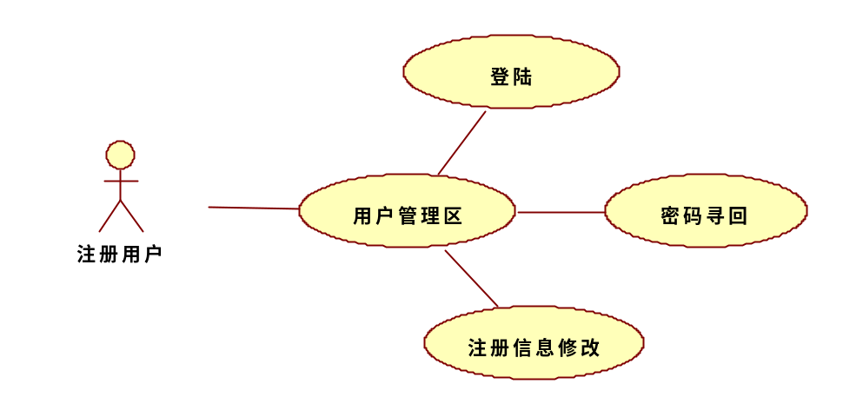
用例描述
注明：
用例名称 | 登陆
用例编号 | UserLogin
涉众利益 | 系统用户：客户、代理商、九如公司、访客
参与者 | 系统用户
触发条件 | 登陆系统后可查看
前置条件 | 注册/授权
后置条件 | 进入系统，显示欢迎页面，并显示用户名和登陆时间
基本事件路径或脚本 | - 用户打开登陆页面  - 输入用户名、密码以及图形验证码  - 点“登陆”，成功后，直接进入主界面，否则在登陆页面给出相应提示
业务规则 | 用户名、密码、验证录入的字符中不能包含数字、下划线、字母以外的字符
异常路径 | - 用户名或密码录入失败，给出“用户名或密码错误”提示  - 验证码录入失败，给出“验证码录入错误”提示  - 录入[业务规则]中的非法字符，给出“非法录入”或“用户名或密码错误”的提示

用例名称 | 密码寻回
用例编号 | PasswordFetch
涉众利益 | 系统用户：客户、代理商、九如公司
参与者 | 系统用户
触发条件 | 忘记登陆密码
前置条件 | 注册
后置条件 | 密码寻回的成功与失败提示
基本事件路径或脚本 | - 用户打开登陆页面  - 点“密码寻回”  - 录入注册时的用户名以及验证码，以及选择密码的发送方式（电子邮件、手机号码）  - 用户名有效，则给出提示“密码已经发送到注册时的电子邮件手机号码”，否则提示相应错误信息
业务规则 | 用户名、验证录入的字符中不能包含数字、下划线、字母以外的字符
异常路径 | - 用户名录入失败，给出“该用户名不存在！”提示  - 验证码录入失败，给出“验证码录入错误”提示  - 录入[业务规则]中的非法字符，给出“非法录入”或“该用户名不存在！”的提示

用例名称 | 注册信息修改
用例编号 | UserInfoModify
涉众利益 | 系统用户：客户、代理商、九如公司
参与者 | 系统用户
触发条件 | 登陆系统
前置条件 | 注册
后置条件 | 信息修改成功
活动图 | 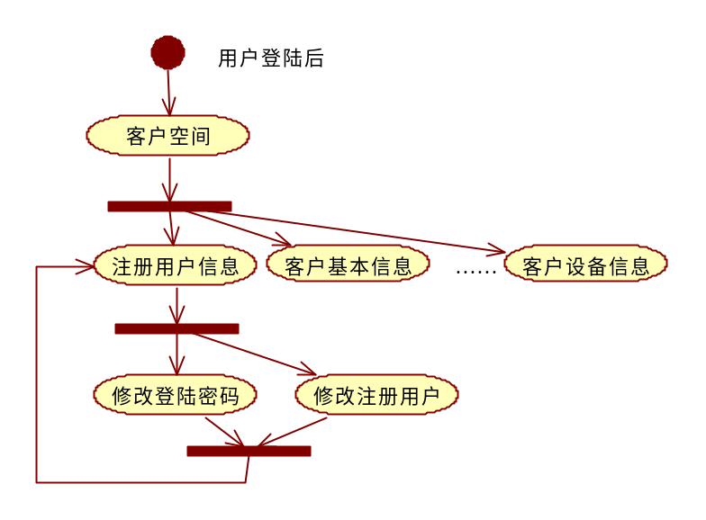
基本事件路径或脚本 | - 用户登陆成功后，可进入《客户空间》（扩展1）  - 点击“注册用户信息”，打开用户注册信息管理功能  3.a 打开后，默认情况下是除用户名和密码两项目外，其它信息为可编辑状态，编辑后可保存，并提供“注册信息修改成功”  3.b 该管理功能中，密码修改为单独模块，通过密码修改的入口（如“修改登陆密码”提示按钮）进入，要求先录入旧密码，以及两次相同的新密码，验证成功后，提示“密码修改成功！”（系统不用重新登陆）
业务规则 | 编辑修改注册信息的格式与用例Register中的[业务规则]相同
扩展点 | 扩展1：用例ClientSystem101
异常路径 | - 编辑修改注册信息的异常与用例Register中的[异常路径]相同  - 旧密码录入不正确，导致失败，提示“原登陆密码错误，修改失败！”

普通客户----开始--用例及用例描述1
用例视图
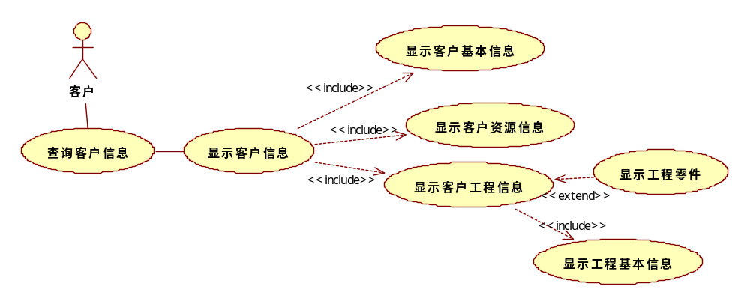
用例描述
注明：客户是指一个组织，如厂家，但在本系统中，客户需要选定一个联系人或负责人（即一个真实的客户可以对应多个注册用户）在系统平台中先行注册，并由九如管理员将这个负责人的注册号与客户的实际信息绑定在一起，方可使用本系统。
项目视图 | 客户系统（ClientSystem1）
用例名称 | 查询客户信息
用例编号 | ClientSystem101
涉众利益 | 九如公司的客户
参与者 | 客户
触发条件 | 了解自身信息
前置条件 | 客户先行注册，且九如管理员将客户的注册信息与真实客户信息绑定结束（无注册，授权）
后置条件 | 信息成功显示
基本事件路径或脚本 | - 打开“客户空间”  - “客户空间”中显示相应栏目联接标题（字段1）  - 通过标题再查看相应的内容  - “客户空间”打开后，默认显示《客户的基本信息》（扩展点1）
业务规则 | “客户空间”中只能显示客户本身的信息，无法查看别的客户信息
扩展点 | 1.扩展点1：显示客户基本信息（ClientSystem102）
字段 | 字段1：《客户空间》的栏目：《注册用户信息》、《客户的基本信息》、《客户资源信息》、《客户工程信息》、《信息申报》（功能实现向九如发送信息，名称暂定）
异常路径 | 1.“客户空间”打开后，无法显示默认的客户基本信息，则给出提示：  已经实现客户信息绑定：“请与管理员联系！”  未实现客户信息绑定（又称授权）：“您的帐号未与客户信息绑定，请与九如公司联系！”

用例名称 | 显示客户基本信息
用例编号 | ClientSystem102
涉众利益 | 客户
参与者 | 客户
触发条件 | 了解自身信息
前置条件 | 客户唯一编码或标识
后置条件 | 信息成功显示
基本事件路径或脚本 | 显示客户基本信息（见字段表1）
异常路径 | 无法显示客户基本信息，则给出提示：“请与管理员联系！”
字段列表 | 字段表1：客户名称、客户经纬度地址、客户通信地址、联系人、联系电话、所属代理商

用例名称 | 显示客户资料信息
用例编号 | ClientSystem103
涉众利益 | 客户
参与者 | 客户
触发条件 | 查看客户资料
前置条件 | 客户唯一编码或标识
后置条件 | 信息成功显示
基本事件路径或脚本 | - 显示该客户的资料  - 可按资料类别（字段1）筛选资料，而默认显示的资料类别：文档，客户资料类型以外的类型不可显示（但可在管理员功能中显示或下载）  - 资料按列表形式显示，格式：资料名称、资料类型、在线查看  - 通过列表中的“在线查看”功能，可直一步在线查看资料内容（扩展点1），不提供下载
异常路径 | 无资料，提示“暂无资料”
扩展点(指出包含和扩展) | 扩展点1：系统用例（OnlineReader），在线阅读内容
字段列表 | 字段1：文档、演示稿、图片、视频
非功能需求 | 资源显示时可全屏，但不可下载

用例名称 | 查询客户工程信息
用例编号 | ClientSystem104
涉众利益 | 客户
参与者 | 客户
触发条件 | 了解客户工程
前置条件 | 同ClientSystem103
后置条件 | 同ClientSystem103
基本事件路径或脚本 | - 显示该客户的工程信息（一个客户一个工程）  - 工程列表：工程名称、工程分类（普通工程、EMC工程）、工程介绍、查看工程零件及零件类别  - 可通过列中的“工程名称”进一步查看工程的详细信息（扩展点1）  - 可通过列中的“查看工程零件及零件分类”进一步查看工程中的零件信息（扩展点2），一个工程对应多个零件
业务规则 | 不提供下载
异常路径 | 无资源，提示“暂无资源”
扩展点(指出包含和扩展) | 扩展点1：用例ClientSystem105工程基本信息  扩展点2：用例ClientSystem106显示零件信息

项目视图 | 客户系统（ClientSystem）
用例名称 | 显示客户工程基本信息
用例编号 | ClientSystem105
涉众利益 | 客户
参与者 | 客户
触发条件 | 了解客户工程
前置条件 | 同ClientSystem103
后置条件 | 同ClientSystem103
基本事件路径或脚本 | - 根据客户或工程编号（或名称）显示工程的详细信息，内容见字段1  - 通过“工程资料”可在线查看工程资料（扩展点1），不提供下载  - 通过“工程零件”可查看该工程的全部附属零件信息（扩展点2）
业务规则 | 不提供下载
异常路径 | 无资源，提示“暂无资源”
扩展点(指出包含和扩展) | 扩展点1：系统用例（OnlineReader），在线阅读内容  扩展点2：用例ClientSystem106显示零件信息
字段列表 | 字段1：工程名称、工程型号、工程照片、技术参数简介（标准，如出水量 出水水质，压力等）、技术参数附件上传、工程零件、安装时间、投运时间、客户资料

项目视图 | 客户系统（ClientSystem）
用例名称 | 显示客户工程零件信息
用例编号 | ClientSystem106
涉众利益 | 客户
参与者 | 客户
触发条件 | 了解客户工程
前置条件 | 同ClientSystem103
后置条件 | 同ClientSystem103
基本事件路径或脚本 | 由工程简要信息、工程信息列表以及零件信息三部分组成：  1. 工程简要信息：工程名称、工程编号  2.零件信息列表  2.1显示1中工程内的全部零件，以列表形式显示，零件类别、零件名称、零件编号  2.2 可按类别筛选零件，其中类别指泵、砂滤器、碳滤器…  2.3点击零件名称或编号可以在3中显示零件的详细内容  2.4点击零件类别可显示零件类别的详细信息（扩展点2）  3零件详细内容，即零件基本信息，见字段1（扩展点1）
异常路径 | 无资源，提示“暂无资源”
扩展 | 扩展点1：用例PartManage中设置的可显示项  扩展点2：用例ComponentDetail零件类别显示
字段列表 | 字段1：同扩展点1
项目视图 | 客户系统（ClientSystem）
用例名称 | 客户申报
用例编号 | ClientSystem107
涉众利益 | 客户
参与者 | 客户
触发条件 | 了解自身信息
前置条件 | 客户唯一编码或标识
后置条件 | 信息成功显示
基本事件路径或脚本 | 1.客户留言（信息申报）  1.1客户录入留言内容，标题、内容  1.2系统记录留言时间、留言用户  2.客户查看留言以回复  2.1录入查询条件，一般为留言的时间段以及标题关键词  2.2信息以列表形式显示，即留言时间、留言标题  2.2点击标题进一步显示留言详细内容以及九如公司给予回复（回复可多条）。

普通客户用例及用例描述2

用例视图
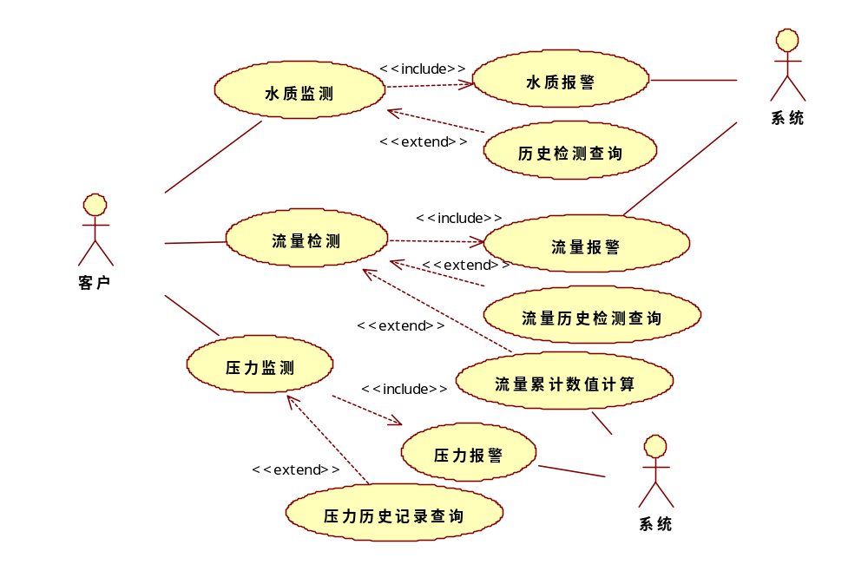
用例描述
注明：增加：压力检测，泵的运营状况；阀门的开启（样式同水质检测）
项目视图 | 监测监控（Watermonitor）
用例名称 | 水质监测
用例编号 | Watermonitor
涉众利益 | 客户、代理商、九如公司用户
参与者 | 客户、代理商、九如公司用户
触发条件 | 实时监测水质信息
前置条件 | 现场数据采集正常
后置条件 | 实时数据显示
基本事件路径或脚本 | - 打开水质监测功能界面  - 水质监测以图形化方式显示，即现场水工程流程图，图上按单元（字段1）显示参数的实时数值，也称监测点；  - 界面中设置“水质报警”区，对出现超限的参数实现报警（扩展点1），且以列表形式显示（字段2）  - 界面中设置“水质报警”查询功能（只设置查询入口即可）（扩展点3）  - 界面中设置“历史检测查询”功能（只设置查询入口即可）（扩展点4）  - 监测图、监测点的位置、单元名称以及样式均按系统后台（扩展点2）预设方式来显示
异常路径 | 监测点对位问题：联系管理在后台处理
扩展点(指出包含和扩展) | 扩展点1：水质超限报警用例（WarnWater）  扩展点2：水质监测设置WaterMonitorSet  扩展点3：水质报警查询用例（SearchWarnWater）  扩展点4：水质历史检测记录查询用例（HistoryDataWater）
字段列表 | 字段1：  字段2：报警列表  （实时值和标准值有颜色或字体区分）
  单元名 | 参数名
  1号 | 电导率、PH、余氯、温度、硬度、TDS、浊度、压力、SDI、COD、BOD、氨氮、总氮、总磷、悬浮物、液位计、污泥浓度、其它（手工录入）
  2号
  单元名 | 参数名 | 实时值 | 标准值
  2号 | PH | 2.0 | 1.5
非功能需求 | 每隔3分钟更新一次数据（报警的时间间隔与数据更新时间相同）
设计约束
项目视图 | 监测监控（Watermonitor）
用例名称 | 水量检测
用例编号 | VolMonitor
涉众利益 | 客户、代理商、九如公司用户
参与者 | 客户、代理商、九如公司用户
触发条件 | 实时监测水量信息
前置条件 | 现场数据采集正常
后置条件 | 实时数据显示
基本事件路径或脚本 | - 打开水量检测功能界面  - 水量监测以图形化方式显示，即现场水工程运行图，图上按单元（字段1）显示参数的实时数值，也称监测点；  - 界面中设置“水量报警”区，对出现超限的参数实现报警（扩展点1），且以列表形式显示（字段2）  - 界面中设置“水量报警”查询功能（只设置查询入口即可）（扩展点3）  - 界面中设置“历史检测查询”功能（只设置查询入口即可）（扩展点4）  - 界面中设置“流量累计数值”（扩展点5）功能，默认状态下不显示（当需要时可扩展以列表的形式显示）（见字段3）  - 监测图、监测点的位置、单元名称以及样式均按系统后台（扩展点2）预设方式来显示
业务规则 | 监测点对位问题：联系管理在后台处理
异常路径
扩展点(指出包含和扩展) | 扩展点1：水量超限报警用例（WarnVol）  扩展点2：水量监测设置VolMonitorSet  扩展点3：水量报警查询用例（SearchWarnVol）  扩展点4：水量历史检测记录查询用例（HistoryDataVol）  扩展点5：流量累计数值计算用例（VolTotalCal）
字段列表 | 字段1：  字段2：报警列表  （实时流量和标准流量有颜色或字体区分）  字段3：具体单位（m³/h）
  单元名 | 参数名
  1号 | 流量计
  2号 | 流量计
  单元名 | 工程名 | 实时流量 | 标准流量
  2号 | 流量计 | 2.0 | 1.5
  单元名 | 工程名 | 累计流量（单位） | 累计时间（天）
  2号 | 流量计 | 1.5 | 0.5

普通客户用例及用例描述3

用例视图
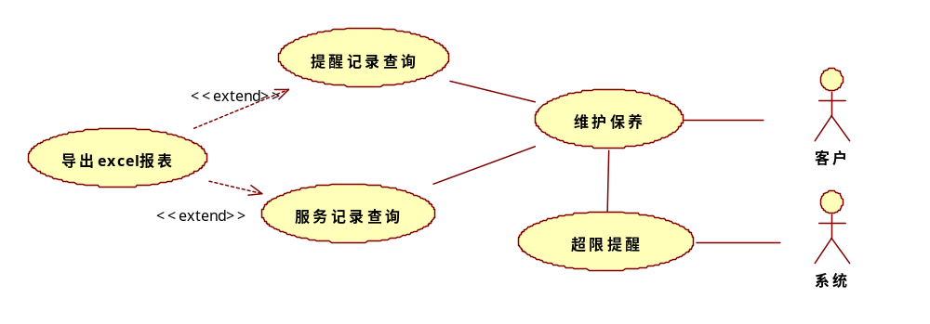
用例描述
注明：
用例名称 |  | 维护保养
用例编号 |  | Maintaince
涉众利益 |  | 客户、代理商、九如公司
参与者 |  | 客户、代理商、九如公司
后置条件 |  | 按类显示信息
基本事件路径或脚本 |  | - 用户打开“维护保养”功能界面  - 界面默认状态下按类显示维护保养信息，显示格式见字段1  - 可按组名筛选  - 可按“状态”筛选（见字段1）  - 可按材料名称关键词查询  - 达到相应材料更换要求向指定目标发送提醒（扩展点3）（指定目标在管理模块中设置）  - 界面中设置三个功能联接入口：“提醒记录查询”（扩展点1）、“服务记录查询”（扩展点2）  - 在字段1列表中“状态”列中，若是显示“提醒”，则可以通过点击“提醒”再详细查看该材料的提醒过程细节（扩展点4）
业务规则
扩展点(指出包含和扩展) |  | 扩展点1：维护保养的提醒记录查询用例SearchMaintaince  扩展点2：维护保养的服务记录查询用例SearchMaintainceServices  扩展点3：维护保养的提醒SendMaintainceTips  扩展点4：提醒明细MaintainceTipDetails
字段列表 |  | 字段1：材料名称即零件名称，额定数值每个客户都不一样  1、其中，状态表示，当材料达到更换要求时，显示“提醒”，未达到更换要求时显示“正常”；  2、打√处需要显示实时数据和录入额定数据；  3、提醒原因根据超标内容选择显示内容。
  组名 | 材料名称 | 额定使用时间 | 额定进出水压差 | 额定产水流量 | 额定产水电导率 | 额定回收率 | 额定加药量 | 上次更换时间 | 应更换时间 | 实际产水率 | 实际进出水压差 | 实际产水电导率 | 实际产水流量 | 实际回收率 | 累计运行时间 | 状态（正常/提示原因）
   | 砂滤器滤料 | √ |  |  |  |  |  | √ | √ |  |  |  |  |  | √ | 正常/时间超限
   | 炭滤器滤料 | √ |  |  |  |  |  | √ | √ |  |  |  |  |  | √ | 时间超限
   | 软化器树脂 | √ |  |  |  |  |  | √ | √ |  |  |  |  |  | √ | 时间超限
   | 过滤器滤芯 | √ | √ |  |  |  |  | √ | √ |  | √ |  |  |  | √ | 时间超限
   | 膜清洗 | √ | √ | √ | √ | √ |  | √ | √ | √ | √ | √ | √ | √ | √ | 使用时间超限/压差超限，流量，电导率，回收率，产水率
   | 膜更换 | √ | √ | √ | √ | √ |  | √ | √ | √ | √ | √ | √ | √ | √ | 使用时间超限/压差超限，流量，电导率，回收率，产水率
   | 紫外灯管 | √ |  |  |  |  |  | √ | √ |  |  |  |  |  | √ | 时间超限
   | 药剂、盐添加 | √ |  |  |  |  | √ | √ | √ |  |  |  |  |  | √ | 下月预计使用量
   | 泵保养 |  |  |  |  |  |  |  |  |  |  |  |  |  | √ | 需要加润滑油或检查机封是否需要更换
项目视图
用例名称 |  | 提醒记录查询
用例编号 |  | SearchMaintaince
涉众利益 |  | 客户、代理商、九如公司
参与者 |  | 客户、代理商、九如公司
后置条件 |  | 按类显示信息
基本事件路径或脚本 |  | - 录入查询条件：提醒时间段范围、类别、零件名，  - 显示提醒的信息汇总列表，显示格式见字段1  - 在字段1列表中“提醒原因”列中，可以通过点击“链接到具体提醒”再详细查看该材料的提醒过程细节（扩展点1）  - 可导出报表（扩展点2）
业务规则
扩展点(指出包含和扩展) |  | 扩展点1：提醒明细MaintainceTipDetails  扩展点2：报表导出ReportExport
字段列表 |  | 字段1：
  提醒时间 | 组名 | 材料名称 | 提醒内容 | 提醒原因
  年月日时分 | 1号 | 砂滤器滤料 | 更换，需购买，清洗，保养 | 链接到具体提醒
项目视图
用例名称 | 提醒记录明细（橙色只有九如公司可见）
用例编号 | MaintainceTipDetails
涉众利益 | 客户、代理商、九如公司
参与者 | 客户、代理商、九如公司
后置条件 | 按类显示信息
基本事件路径或脚本 | - 显示具体材料的提醒明细，即共提醒多少次，向哪些目标（对象）发出提醒，具体提醒时间，见字段1  - 可选，该功能不能影响用例的查询，如用弹出式显示明细结果  - 可导出报表（扩展点1）
扩展 | 扩展点1：报表导出ReportExport
字段列表 | 字段1：  组名：1号，材料名称：砂滤器滤料  累计运行时间：1年  额定累计运行时间：1年  上一次更换时间：2014年4月1日  应更换时间：2015年4月1日  共提醒：4次
  提醒时间 | 目标
  2015年3月29日 12：00 | XXX客户
  2015年4月1日 12：00 | XXX客户
  2015年3月29日 12：00 | XXX代理商
  2015年3月29日 12：00 | 九如公司XXX
项目视图
用例名称 | 维护保养记录表
用例编号 | SearchMaintainceServices
涉众利益 | 客户、代理商、九如公司
参与者 | 客户、代理商、九如公司
后置条件 | 按类显示信息
基本事件路径或脚本 | - 录入条件：服务日期（即上一次更换时间）、零件所属类名  - 显示服务记录 ，见字段1  - 可导出报表（扩展点1）
业务规则
扩展点(指出包含和扩展) | 扩展点1：报表导出ReportExport
字段列表 | 字段1：服务日期、零件所属类名、服务内容、服务公司、服务人员、服务评价

普通客户用例及用例描述4
用例视图
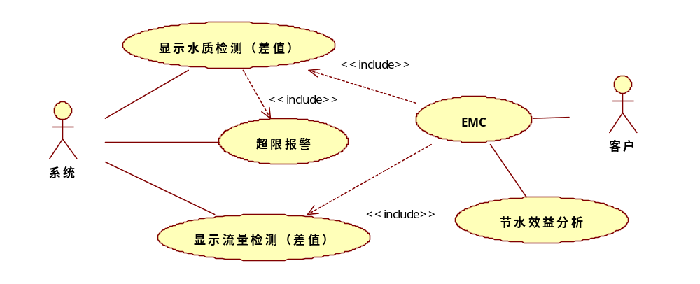
用例描述
注明：
项目视图 | 节能节水EMC（EMC）
用例名称 | EMC简介
用例编号 | EMCInfo
涉众利益 | 客户、九如公司
参与者 | 客户、九如公司
基本事件路径或脚本 | - 打开EMC界面  - 界面中显示EMC的内容，内容可能包括EMC是什么、意义、作用…  - 界面中设置“EMC水质检测”、“EMC流量检测”、“节水效益分析”入口联接（增加emc压力检测）

项目视图 | 节能节水EMC（EMC）
用例名称 | 显示EMC水质检测信息/增加压力检测信息
用例编号 | EMCWaterMonitor
涉众利益 | 客户、九如公司
参与者 | 客户、九如公司
基本事件路径或脚本 | 功能界面中分三部分联动显示：  第一部分：水质检测查询条件  按组名（1号、2号）、零件名、ph或者电导率作为查询条件  第二部分：（满足上述条件的）水质检测曲线分析图  1.曲线标题：ph或者电导率、组名、零件名、[在满足条件的时间段内是否有现场的化验数据，如果有，显示化验时间与数值]  2.横坐标X：时间间隔点（3分钟）（最近的10个三个分钟）  3.纵坐标Y：显示对应时间点的数值  4.图中曲线表示该材料的实测值，并在“（）”中显示“标准与监测的差值”，同时超限的数据（实时、差值）有突出的颜色显示；  第三部分：（满足上述条件的）水质检测详细参数  显示的详细信息以列表形式展现，见字段1  超限的数据记录有突出的颜色显示  设置“EMC水质超限报警查询”入口、“节水效益分析”功能入口
字段列表 | 字段1：组名、零件名、ph或电导率、相应标准值、远程计量时间点、实时监测数值、现场取样时间点、现场化验数值、标准与监测差值、标准与化验差值
设计约束 | （其他功能和主软件水质检测功能相同）

项目视图 | 节能节水EMC
用例名称 | 显示EMC流量检测
用例编号 | EMCVolMonitor
涉众利益 | 客户、代理商、九如公司
参与者 | 客户、代理商、九如公司
基本事件路径或脚本 | 功能界面中分三部分联动显示：  第一部分：流量检测查询条件  按组名（1号、2号）、零件名作为查询条件  第二部分：（满足上述条件的）流量检测曲线分析图  四张曲线图表示：  1.曲线标题：上述中的关键词  2.横坐标X：时间间隔点（3分钟）（最近的10个三个分钟）  3.纵坐标Y：显示对应时间点的数值  4.曲线：（以下数值都是累计数值，每天录入一次，每次录入时间，在一个时间段，求差值）  1）表示“供水量实测值”，并在“（）”中显示“供水量实测值与供水量标准值的差值”，同时超限的数据突出的颜色显示（扩展点1）；  2）表示“排水量实测值”，并在“（）”中显示“排水量实测值与排水量标准值的差值”，同时超限的数据突出的颜色显示（扩展点2）；  3）表示“供水量实测值减去排水量实测值的差值”（扩展点3）；  4）表示“回收水产水量实测值”，并在“（）”中显示“回收水产水量实测值与回收水产水量标准值的差值”，同时超限的数据突出的颜色显示（扩展点4）；  第三部分：（满足上述条件的）流量检测详细参数  显示的详细信息以列表形式展现，见字段1  超限的数据记录有突出的颜色显示  设置“EMC流量超限报警查询”入口、“节水效益分析”功能入口  [强烈建设：以标签的形式，每个标签显示一个曲线及对应的列表]
扩展点(指出包含和扩展) | 扩展点1：供水量实测值-供水量标准值计算用例CalWaterProvide  扩展点2：排水量实测值-排水量标准值计算用例CalWaterExport  扩展点3：供水量实测值-排水量实测值计算用例CalWaterProSubEX  扩展点4：回收水产水量实测值-回收水产水量标准值计算用例CalWaterFetch
字段列表 | 字段1：
   | 组号 | 零件名 | 时间点 | 供水量（按月/季度/年累计） |  |  | 排水量（按月/季度/年累计） |  |  | 供水量与排水量实测差值 | 回收水产水量（按月/季度/年累计）
   | 组号 | 零件名 | 时间点 | 实测值 | 标准值 | 差值 | 实测值 | 标准值 | 差值 |  | 实测值 | 标准值 | 差值
   | 杀菌机回收水
   | 杀菌机回收水
  小计
   | 洗瓶机回收水
   | 洗瓶机回收水
  小计
  总计 | 节水项目

项目视图 | 节能节水EMC
用例名称 | 节水效益分析
用例编号 | EMC004
涉众利益 | 客户、代理商、九如公司
参与者 | 客户
基本事件路径或脚本 | - 录入时间条件，本月（当天、某个时间段可选，默认本月）  - 录入条件：组名（类名）、零件名称  - 计算节水效益（扩展点）
业务规则 | 扩展点：EMCManager004节水效益分析算法编辑

用例视图
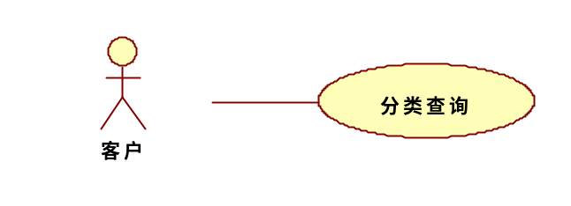
用例描述
注明：
项目视图 | SearchInfo
用例名称 | 分类查询
用例编号 | SearchInfo
涉众利益 | 客户
参与者 | 客户、代理商、九如公司
基本事件路径或脚本 | 类似于常用查询的综合：  内部设置各类查询的入口联接点（可扩展新的查询点），目前包括：  报警查询：水质检测报警（SearchWarnWater）、流量检测报警、压力检测报警，EMC水质监测报警、EMC水量检测报警,EMC压力检测报警、维护保养提醒  历史信息查询：水质现场化验数据、水质实时检测（HistoryDataWater）、流量检测、压力检测、EMC水质监测、EMC流量检测、EMC压力检测、维护保养、服务档案等信息的查询、累计计时（材料、开关量）  上述数据均可导出报表，扩展点1
扩展点(指出包含和扩展) | 扩展点1：导出报表（ReportExport）
其它说明 | 与上面所述相对应的某个时间段的历史数据（显示每小时的节点，以曲线的形式表示，鼠标放置某位置时可显示具体数值，查询每年的以月平均值为节点，查询每月的以日平均值为节点，查询每天的以小时平均值为节点。）

普通客户----结束

代理商例—开始

用例视图
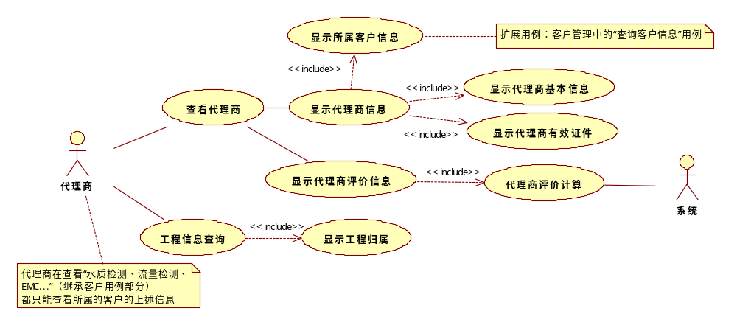
用例描述
注明： 客户可以实现的功能，但代理商只实现所管辖区域内的客户相关功能，通过先选择客户名称（或其它相关条件），定位具体客户，然后实现该客户相关功能（该部分与客户功能类似）
项目视图 | 代理商管理（AgentManager）
用例名称 | 代理商空间
用例编号 | AgentManager000
涉众利益 | 客户、代理商、九如公司
参与者 | 代理商、九如公司
基本事件路径或脚本 | - 打开代理商空间  - 工程信息显示入口点“代理商基本信息”“代理商有效证件信息”“代理商评价信息”“代理商的客户信息”“代理商工程信息”

项目视图 | 代理商管理（AgentManager）
用例名称 | 显示代理商基本信息
用例编号 | AgentManager001
涉众利益 | 客户、代理商、九如公司
参与者 | 代理商、九如公司
基本事件路径或脚本 | 显示代理商基本信息，见字段1
字段列表 | 字段1：名称、通信地址、联系方式、联系人、代理区域、所属级别（一级或二级）

项目视图 | 代理商管理（AgentManager）
用例名称 | 显示代理商有效证件信息
用例编号 | AgentManager002
涉众利益 | 客户、代理商、九如公司
参与者 | 代理商、九如公司
基本事件路径或脚本 | 显示代理商有效证件信息，见字段1
字段列表 | 字段1：证件名称、有效期，及证件照片；

项目视图 | 代理商管理（AgentManager）
用例名称 | 显示代理商评价信息
用例编号 | AgentManager003
涉众利益 | 客户、代理商、九如公司
参与者 | 代理商、九如公司
基本事件路径或脚本 | 代理商评价信息（扩展点1），见字段1
扩展点(指出包含和扩展) | 扩展点1：代理商星级评价计算AgentCal
字段列表 | 字段3：（应该再确定一下下面的内容）满分10分，（6个月评价一次）  - 报警未及时处理时的信息，机器计算，超过30分钟，计算次数，每次扣2分  - 提醒时未及时处理时的信息，机器计算，超过30分钟，计算次数，每次扣1分  - 工程师给代理商发送的信息未及时回复，机器计算，超过30分钟，计算次数；每次1分  - 人工录入投诉信息：代理商名称、投诉单位，投诉事项，投诉时间，计算次数；每次扣2分  - 代理商星级评价（五星（10分）、四星（8--9分）三星（6--7分）…..画出来）  - 代理商管理细则（不同星级跟利润挂钩）

项目视图 | 代理商管理（AgentManager）
用例名称 | 显示代理商的客户信息
用例编号 | AgentManager004
涉众利益 | 客户、代理商、九如公司
参与者 | 代理商、九如公司
基本事件路径或脚本 | 代理商所管辖内的客户简要信息列表，且通过点击客户名称或客户记录条，可打开客户信息显示功能（扩展点1）
扩展点(指出包含和扩展) | 扩展点1：客户信息显示用例ClientSystem102

项目视图 | 代理商管理（AgentManager）
用例名称 | 显示代理商工程信息
用例编号 | AgentManager005
涉众利益 | 客户、代理商、九如公司
参与者 | 代理商、九如公司
基本事件路径或脚本 | 代理商的工程信息（代理商的工程就是是都是管辖客户的工程信息，通过客户信息（扩展点1），再查看工程（扩展点2）
扩展点(指出包含和扩展) | 扩展点1：客户信息显示用例ClientSystem102  扩展点2：客户的工程信息ClientSystem105

======================九如公司用例—开始--==========================

用例视图
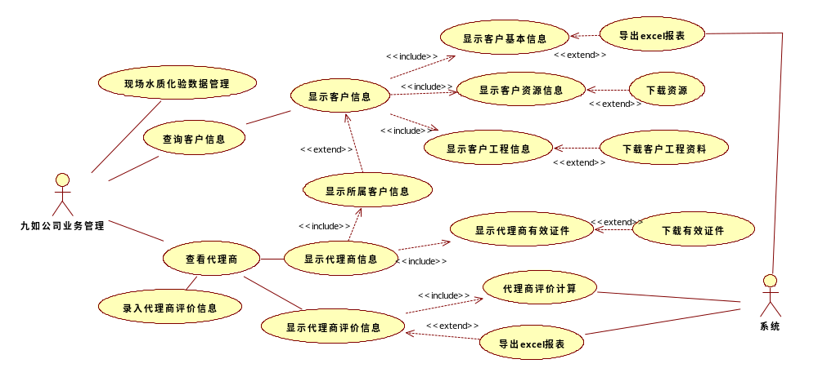
用例描述
注明：客户与代理商可以实现的功能，九如公司业务管理部分均可实现，但九如公司业务管理部分要先选定代理商（通过条件：代理商名称关键词、所属区域），实现代理商的相关功能；实现客户的一些功能时，要先选定客户，通过客户名称关键词、代理商关键词、所属区域等相关相信息，列出代理商和客户信息列表，然后再实现该客户相关功能（该部分与客户功能类似）
即 代理商—》客户—》功能(可能无代理商)
项目视图 | 九如公司业务管理（BLLManager）
用例名称 | 客户信息报表导出
用例编号 | 无
涉众利益 | 客户、代理商、九如公司
参与者 | 九如公司业务管理
基本事件路径或脚本 | - 显示选定的客户信息列表（扩展点1）  - 界面中设置“导出报表”项，可将满足条件下的客户信息导出成excel表
扩展点(指出包含和扩展) | 扩展点1：报表导出ReportExport

项目视图 | 九如公司业务管理（BLLManager）
用例名称 | 下载资源
用例编号 | SourceDownload
涉众利益 | 客户、代理商、九如公司
参与者 | 九如公司业务管理
基本事件路径或脚本 | - 显示选定的客户资源列表信息（扩展点1）  - 在列表中增加“资源下载”项，点击对应 “资源下载”，可下载对应资源
扩展点(指出包含和扩展) | 扩展点1：客户资源信息用例ClientSystem103

项目视图 | 九如公司业务管理（BLLManager）
用例名称 | 下载客户工程资料
用例编号 | EquepmentSourceDownload
涉众利益 | 客户、代理商、九如公司
参与者 | 九如公司业务管理
基本事件路径或脚本 | - 显示选定的代理商管辖的客户的工程信息列表，列表见字段1，在列表中增加“工程资料下载”项，点击对应 “工程资料下载”，可下载对应资料
字段 | 字段1：代理商名、客户名、工程名称、型号、资料下载

项目视图 | 九如公司业务管理（BLLManager）
用例名称 | 下载代理商有效证件资料
用例编号 | AgentCertificationDownload
涉众利益 | 代理商、九如公司
参与者 | 九如公司业务管理
基本事件路径或脚本 | - 显示选定的代理商证件信息列表（扩展点1）  - 在列表中增加“代理商有效证件资料下载”项，点击对应 “代理商有效证件资料下载”，可下载对应资料  - 向代理商推送有效证件过期自动提醒（扩展点2）
扩展 | 扩展点1：代理商证件信息用例AgentManager002  扩展点2：有效证件过期自动提醒（用例CertificationTips）
字段 | 字段1：代理商名、客户名、代理商证件名称、证件下载

项目视图 | 九如公司业务管理（BLLManager）
用例名称 | 代理商评价信息报表导出
用例编号 | 无
涉众利益 | 代理商、九如公司
参与者 | 九如公司业务管理
基本事件路径或脚本 | - 显示满足条件的代理商评价信息列表  - 界面中设置“导出报表”项，可将满足条件下的客户信息导出成excel表（扩展点1）
扩展 | 扩展点1：报表导出ReportExport

项目视图 | 九如公司业务管理（BLLManager）
用例名称 | 录入代理商评价管理
用例编号 | AgentStatementManage
涉众利益 | 代理商、九如公司
参与者 | 九如公司
触发条件 | 出现代理商服务不到位的情况
活动图 | 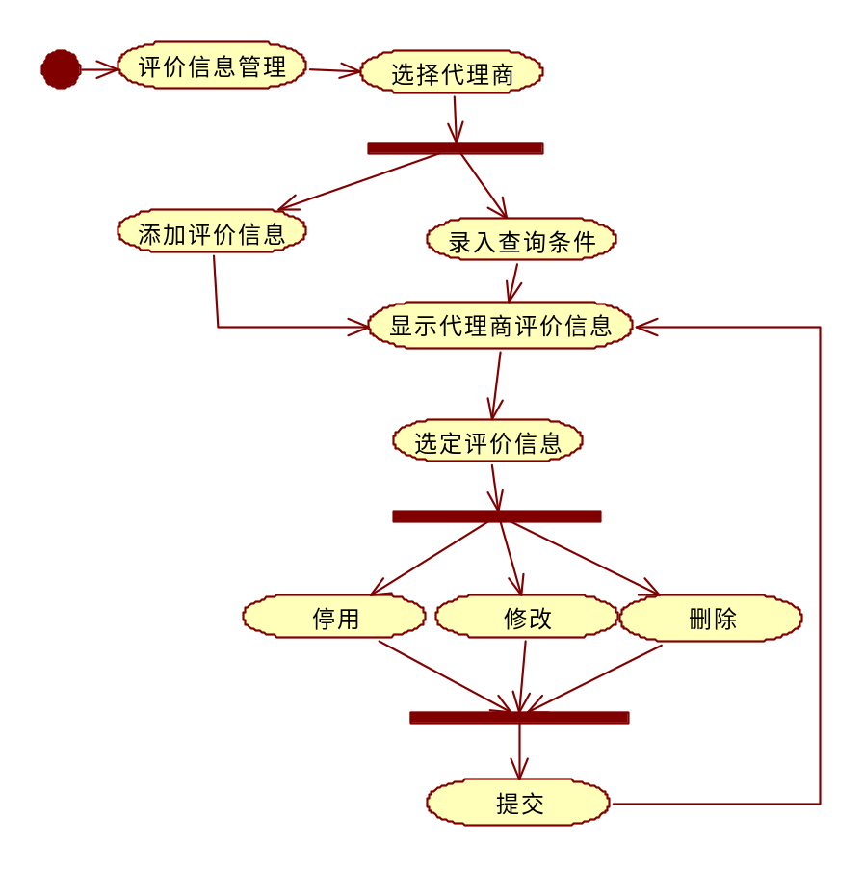
基本事件路径或脚本 | 模块中包括添加、停用、修改、删除  - 添加信息：（字段1），添加成功后给出提示“信息添加成功！”  - 停用、修改：业务规则1，操作成功后，给出提示“业务操作成功！”  - 删除：只针对录入错误（手误的情况，已经参与计算的信息只能停用，不可删除）  - 录入查询条件后（字段2），以列表方式显示简要信息，格式见字段3  5. 满分10分，半年统计清零  1）报警、提醒时未及时处理时的信息，以及次数，每次扣1分  2）工程师给代理商发送的信息未及时回复，计算次数；每次1分  3）人工录入投诉信息：投诉单位，投诉事项，投诉时间，计算次数；每次扣2分  4）代理商星级评价（五星（10分）、四星（8--9分）三星（6--7分）…..画出来）  5）代理商管理细则（不同星级跟利润挂钩）
业务规则 | 业务规则1：评价填写时间系统时间自动录入、
字段列表 | 字段1：客户投诉：投诉内容、时间，联系人联系电话代理商不可见  字段2：时间段  字段3：见字段1

项目视图 | 九如公司业务管理（BLLManager）
用例名称 | 现场水质化验数据管理
用例编号 | SpotDataManage
涉众利益 | 客户、代理商、
参与者 | 九如公司
触发条件 | 发生现场化验数据
活动图 | 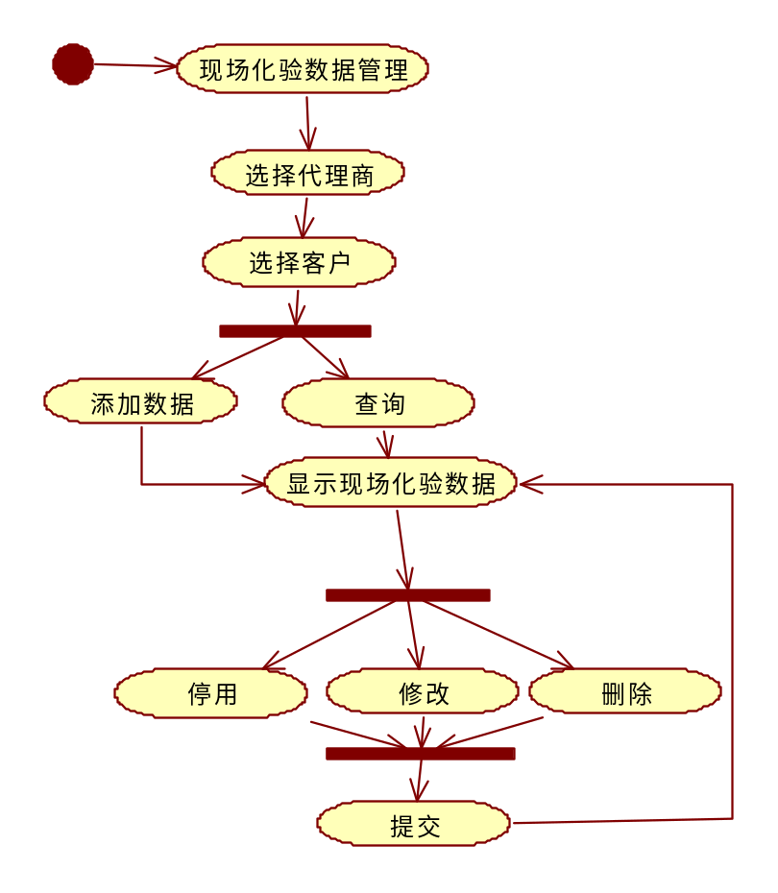
基本事件路径或脚本 | 模块中包括添加、停用、修改、删除  - 添加信息（字段1），添加成功后给出提示“信息添加成功！”  - 停用、修改：业务规则1，操作成功后，给出提示“业务操作成功！”  删除：只针对录入错误（手误的情况，已经参与计算的信息只能停用，不可删除）  - 录入查询条件后（字段2），以列表方式显示简要信息，格式见字段3
业务规则 | 业务规则1：
字段列表 | 字段1：“零件名称 时间 硬度，电导率，SDI ，ph，余氯，浊度，微生物，其它”  字段2：时间段、关键字  字段3：组名、零件名、硬度/电导率、SDI其它、录入数值

九如公司—管理员用例—开始1

用例视图
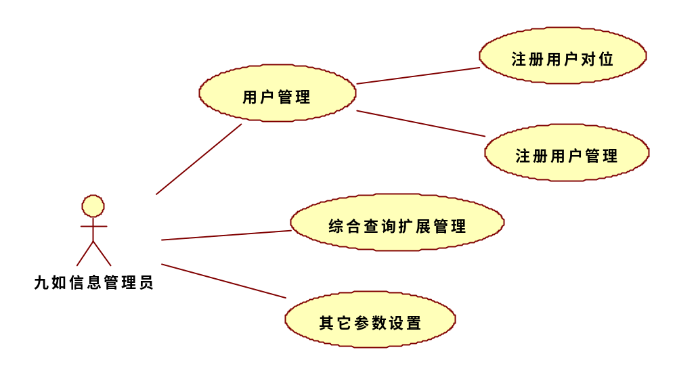
用例描述
注明：
项目视图 | 九如业务处理(SystemManager)
用例名称 | 用户管理
用例编号 | UserManage
涉众利益 | 客户、代理商、九如公司
参与者 | 九如公司系统管理员
触发条件 | 新用户
基本事件路径或脚本 | - 打开用户管理界面  - 界面中设置“注册用户”“注册用户管理”功能联接入口

项目视图 | 九如业务处理(SystemManager)
用例名称 | 注册用户
用例编号 | UserBind
涉众利益 | 客户、代理商、九如公司
参与者 | 九如公司系统管理员
触发条件 | 新用户
基本事件路径或脚本 | - （可多选）注册用户（扩展点1）：查询注册用户信息，查询条件：注册名关键词、真实姓名关键词，所在单位关键词；满足条件的信息以列表显示，列表格式：用户名、真实姓名、所在单位名称  - 选定客户、代理商或九如公司业务管理、九如公司系统管理：按客户、代理商、九如公司等类以及区域、名称关键词来查询系统中的客户、代理商信息，信息以列表显示；九如公司业务管理、九如公司系统管理单独列出。注：1对多的关系，即一个客户、代理商、九如公司业务管理、九如公司系统管理对（N>=1）N个注册用户  - 点击“绑定”，即可将注册用户与真实用户绑定在一起的用户名及密码给客户
业务规则
扩展点(指出包含和扩展) | 扩展点1：注册用户查询用例（SearchUser）

项目视图 | 九如业务处理(SystemManager)
用例名称 | 综合查询扩展管理
用例编号 | SearchManage
涉众利益 | 客户、代理商、九如公司
参与者 | 九如公司系统管理员
触发条件 | 新的查询需求
基本事件路径或脚本 | - 默认显示综合查询列表：查询名称、查询地址、查询简介  - 添加：新的查询名称、查询地址、文件的真实路径、显示的图片、新查询简介  - 修改、停用（略）

项目视图 | 系统后台管理(SystemManager)
用例名称 | 其它参数设置
用例编号 | ParameterSet
涉众利益 | 客户、代理商、九如公司
参与者 | 九如公司系统管理员
触发条件 | 新用户
说明 | 根据项目的实际情况，设置管理页面（类似于信息管理，即查询、添加、停用、删除、修改）
内容（不断更新） | - 客户或代理的区域信息管理  - 相关知识的分类设置  - 新闻与公告的类设置

九如公司—管理员用例—开始2

用例视图
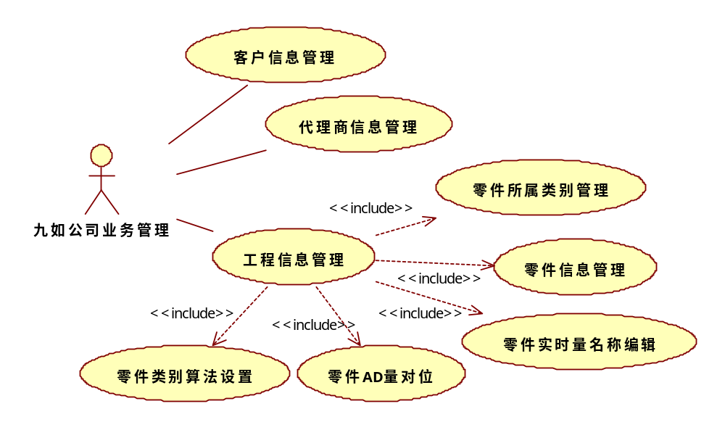
用例描述
注明： 因为本部分的大部分都属于信息管理，因为不再详细描述：
流程如下：可直接添加新的信息；修改、停用、删除均要先按相应条件查询，结果以列表显示，其中停用与删除可以多选记录，但修改只能一条一条的修改，选定要修改的记录后，显示该记录的详细信息（类似添加时的），然后再做修改；操作结束后提交，并有“确认操作”的提示。业务管理人员只有添加功能、工程师具有提交、修改、删除功能
用例名称 | 客户信息管理
用例编号 | ClientManage
字段列表 | - 客户基本信息：客户名称、客户经度、纬度、客户通信地址、联系人、联系电话、所属代理商  - 客户资料：（选定客户）资源名称、资源类别（文档、演示稿、图片、视频）、上传相应资源  - 客户工程信息管理（扩展点1）
扩展 | 扩展点1：ProjectManage添加新工程信息用例

用例名称 | 代理商信息管理
用例编号 | ClientManage
字段列表 | - 代理商基本信息：名称、通信地址、联系方式、联系人、代理区域设定（可单独勾选）、级别设置（一级代理商和二级代理商）；  - 代理商有效证件管理：证件名称、有效期，及证件照片（上传）；  - 代理商管理细则管理，内容如下  满分10分，半年统计清零  1）报警、提醒时未及时处理时的信息，以及次数，每次扣1分  2）工程师给代理商发送的信息未及时回复，计算次数；每次1分  3）人工录入投诉信息：投诉单位，投诉事项，投诉时间，计算次数；每次扣2分  4）代理商星级评价（五星（10分）、四星（8--9分）三星（6--7分）…..画出来）  5）代理商管理细则（不同星级跟利润挂钩）  6）二级代理商扣分，一级代理商也随之扣分（本条仅限一级代理商使用）

用例名称 | 工程信息管理
用例编号 | ProjectManage
基本路径 | 1.选择客户（或通过代理商来选择）  2.选择工程类别，类别指普通工程、EMC工程  3.录入工程基本信息：  4.上传工程资料
字段列表 | - 工程基本信息：工程名称、工程型号、工程照片、技术参数简介（标准，如出水量 出水水质，压力等）、技术参数附件上传、工程零件、安装时间、投运时间、客户资料  - 工程资料管理：工程资料名称、简介，资料文件类型（doc\ppt\jpg\pdf\视频）、工程资料（上传）；可一个工程上传多个资料 ，特别说明，当将上传的图设置为“监测图”后（业务规则1），该图将作为相应的工程的监测图在水质等实时监测中显示。
业务规则 | 业务规则1：上传的图设置内容：无、水质监测图、流量监测图、EMC水质监测图、EMC流量监测图、….若多选，则会在多个监测界面中出现

用例名称 | 工程零件信息管理
用例编号 | PartManage
基本路径 | 1.选择客户或工程名称（其中可以了解是工程还是EMC）  2.选择零件类别（扩展点1）  3. 录入组信息，字段部分  4.录入零件信息，见字段部分，如果是EMC工程还要录入EMC的相关信息  5. 设置客户可见的零件信息项
扩展点 | 扩展点1：零件类别设置（用例PartClass）
字段列表
  零件类别 | 泵
  组信息 | 编号、组名、规格参数：品牌、型号、功率
  零件名称 | 零件名称（别名）
  详细参数 | 额定扬程流量、额定维护保养时间、额定（部分项或全部项电导率、PH、余氯、温度、硬度、TDS、浊度、压力、SDI、COD、BOD、氨氮、总氮、总磷、悬浮物、液位计、污泥浓度、其它（手工录入））、相对应的开关量
  EMC信息 | EMC额定累计流量、额定压力、额定电流、额定水质（部分项或全部项电导率、PH、余氯、温度、硬度、TDS、浊度、压力、SDI、COD、BOD、氨氮、总氮、总磷、悬浮物、液位计、污泥浓度、其它（手工录入）） 其它、相对应开关量。
  零件类别 | 砂滤器
  组信息 | 编号、组名、规格参数：规格、处理量、填料高度、材质、滤料数量、滤料品牌、滤料型号、滤料参考单价、
  零件名称 | 零件名称（别名）
  详细参数 | 额定更换时间、额定压差、额定水质、相对应的开关量
  EMC信息 | EMC额定累计流量、额定压力、额定电流、额定水质（部分项或全部项电导率、PH、余氯、温度、硬度、TDS、浊度、压力、SDI、COD、BOD、氨氮、总氮、总磷、悬浮物、液位计、污泥浓度、其它（手工录入）） 其它、相对应开关量。
  零件类别 | 碳滤器
  组信息 | 编号、组名、规格参数：规格、处理量、填料高度、材质、其它
  零件名称 | 零件名称（别名）
  详细参数 | 滤料数量、品牌、型号、参考单价
  EMC信息 | EMC额定累计流量、额定压力、额定电流、额定水质（部分项或全部项电导率、PH、余氯、温度、硬度、TDS、浊度、压力、SDI、COD、BOD、氨氮、总氮、总磷、悬浮物、液位计、污泥浓度、其它（手工录入）） 其它、相对应开关量。
  零件类别 | 软化器
  组信息 | 编号、组名、规格参数：规格、处理量、填料高度、材质、滤料数量、滤料品牌、滤料型号、滤料参考单价
  零件名称 | 零件名称（别名）
  详细参数 | 额定更换时间
  EMC信息 | EMC额定累计流量、额定压力、额定电流、额定水质（部分项或全部项电导率、PH、余氯、温度、硬度、TDS、浊度、压力、SDI、COD、BOD、氨氮、总氮、总磷、悬浮物、液位计、污泥浓度、其它（手工录入）） 其它、相对应开关量。
  零件类别 | 过滤器
  组信息 | 编号、组名、零件名称（别名）、规格参数：规格、处理量、过滤精度、滤芯尺寸及滤芯数量、材质、其它、滤芯品牌、滤芯型号、滤芯接口形式、滤芯参考单价。
  零件名称 | 零件名称（别名）
  详细参数 | 额定压差、额定更换时间、
  EMC信息 | EMC额定累计流量、额定压力、额定电流、额定水质（部分项或全部项电导率、PH、余氯、温度、硬度、TDS、浊度、压力、SDI、COD、BOD、氨氮、总氮、总磷、悬浮物、液位计、污泥浓度、其它（手工录入）） 其它、相对应开关量。
  零件类别 | 膜
  组信息 | 编号、组名、规格参数：排列方式、膜壳规格（N芯）、膜总数量、产水量、膜品牌、膜型号、膜回收率、膜参考单价
  零件名称 | 零件名称（别名）
  详细参数 | 额定更换时间、额定清洗时间、额定清洗压差、额定更换压差、额定流量、额定电导率、额定回收率、
  EMC信息 | EMC额定累计流量、额定压力、额定电流、额定水质（部分项或全部项电导率、PH、余氯、温度、硬度、TDS、浊度、压力、SDI、COD、BOD、氨氮、总氮、总磷、悬浮物、液位计、污泥浓度、其它（手工录入）） 其它、相对应开关量。
  零件类别 | 紫外杀菌器
  组信息 | 编号、组名、规格参数：处理量、灯管数量、灯管寿命（N小时）、其它、灯管品牌、灯管型号、灯管功率 、灯管参考单价
  零件名称 | 零件名称（别名）
  详细参数 | 额定更换时间、
  EMC信息 | EMC额定累计流量、额定压力、额定电流、额定水质（部分项或全部项电导率、PH、余氯、温度、硬度、TDS、浊度、压力、SDI、COD、BOD、氨氮、总氮、总磷、悬浮物、液位计、污泥浓度、其它（手工录入）） 其它、相对应开关量。
  零件类别 | 水箱
  组信息 | 编号、组名、零件名称（别名）、规格参数：规格、容积、其它
  零件名称 | 零件名称（别名）
  详细参数
  EMC信息 | EMC额定累计流量、额定压力、额定电流、额定水质（部分项或全部项电导率、PH、余氯、温度、硬度、TDS、浊度、压力、SDI、COD、BOD、氨氮、总氮、总磷、悬浮物、液位计、污泥浓度、其它（手工录入）） 其它、相对应开关量。
  零件类别 | 加药装置
  组信息 | 编号、组名、零件名称（别名）、规格参数、药剂品牌、药剂型号、功率、产品药剂浓度、药剂参考单价、药剂额定添加量
  零件名称 | 无
  详细参数 | 无
业务规则 | 业务规则1：上述信息项被勾选后，客户方可查看  业务规则2：每个零件都有一个相对应的开关量

项目视图 | 系统后台管理(SystemManager)
用例名称 | 工程零件数模量对位管理
用例编号 | PartToADManage
基本路径 | 1.通过客户、工程名称、零件类别或零件名称关键词来查询零件  2.显示零件列表，列表中至少包含：零件类别、零件名称、对应量（多项）（字段1）  3.选择零件，显示该零件实时量名称（字段1）（扩展点1）以及可对应的数模量（扩展点2）  4.设置选定零件的对应量  5.提交
扩展点 | 扩展点1：零件实时量（PartRealData）  扩展点2：零件的数模量（PartADName）

用例名称 | 工程零件实时量名称
用例编号 | PartRealData
基本路径 | 1.通过客户、工程名称、零件类别或零件名称关键词来查询零件  2.显示零件列表，列表中至少包含：零件类别、零件名称  3.选择零件  4.录入该零件的实时量名称  5.提交

用例名称 | 工程零件数模量
用例编号 | PartADName
基本路径 | 通过客户检索数模量名称

用例名称 | 工程零件算法数据量对位管理
用例编号 | PartToAIManage
基本路径 | 1.通过客户、工程名称、零件类别或零件名称关键词来查询零件  2.显示零件列表，列表中至少包含：零件类别、零件名称、对应量  3.选择零件，显示该零件实时量名称  4.选择算法（扩展点1）  5.算法中的变量（计算量）与零件实时量名称对位  6.提交
扩展点 | 扩展点1：算法编辑器（AlSet）
异常路径 | 当变量与零件实时对位前提是零件实时名称与数模量对位完成（即用例PartToADManage），
业务规则 | 1次只能选择一个零件，然后每选择一个算法，必须将该算法中变量的对位操作完成，方可进行一下个算法的操作。

九如公司—管理员用例—开始3
用例视图
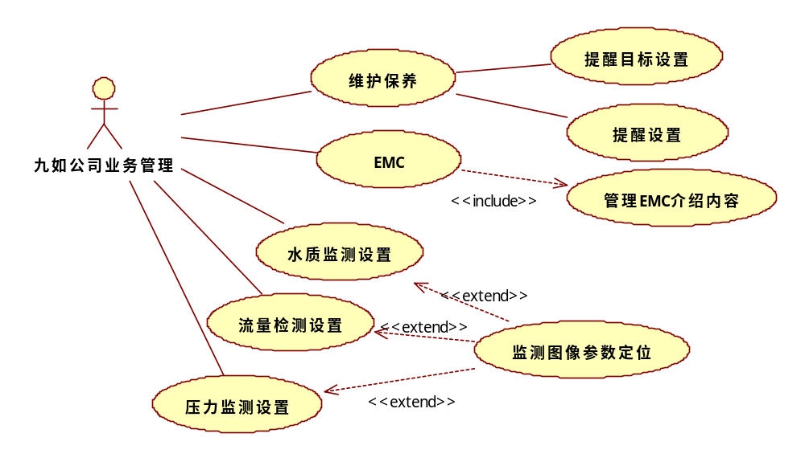
用例描述
注明： 该部分，必须先选定客户，才可进一步设置信息
用例名称 | 维护保养
用例编号 | SystemManager001
涉众利益 | 客户、代理商、九如公司
参与者 | 九如公司系统管理员
基本路径 | 打开维护保养功能界面，界面中设置：“提醒或报警设置”“算法设置” “提醒目标设置”联接入口

用例名称 | 提醒目标设置
用例编号 | SystemManager005
涉众利益 | 客户、代理商、九如公司
参与者 | 九如公司系统管理员
基本路径 | - 选择类别  - 在客户、代理商、九如公司业务管理等类别用户中选择，当满足提醒条件时，向设置的用户发送提醒信息  - 选择发送方式（发送方式见用例systemManager006）

项目视图 | 九如业务处理(SystemManager)
用例名称 | 提醒或报警设置
用例编号 | SystemManager006
涉众利益 | 客户、代理商、九如公司
参与者 | 九如公司系统管理员
基本路径 | - 选择类别：提醒或报警；  - 选择零件类别，录入零件关键词  - 设置时间间隔  - 选择提醒算法  - 重新计时，即将累计时间记入历史档案并清空开关量累计时间  - 设置未处理的时间限制，即多少个小时后未处理将记录代理商评价信息  - 设置信息发送方式：平台用户个人空间、手机短信、（打开的页面）弹出式提醒

用例名称 | 算法设置
用例编号 | AlSet
涉众利益 | 客户、代理商、九如公司
参与者 | 九如公司管理员
触发条件 | 新材料或材料无保养算法
基本事件路径或脚本 | - 算法名称、算法提醒或报警内容、算法公式  - 录入算法公式中的变量名称（与1中算法公式必须同名），以及该变量名称的涵义、该变量的类别（普通量、累计量）  - 算法生成（扩展点1）
扩展 | 扩展点1：算法编辑用例AISystem
业务规则 | 算法1：  累计运行时间（年）达到N年，转化为小时数，记为Na，Na=设置小时  开关量的累计运行时间Ha，单位是小时  服务档案记录的上一次更换时间T，若当前时间记为Td，上一次更换的时间差为Ta=(T-Td)（转化为小时数）（在服务档案中对应零件更换）  计算：Ha>Na或Ta>Na时均发送提醒  算法2：  （过滤器的）前后压差Pa（当设定相应的开关量存在信号时），大于或等于设定值S Mpa的n%时，且此种情况持续存在N分钟，发送提醒  算法3：  当设定相应的开关量存在信号时，根据此膜系统产水流量，产水流量小于设定值S m³时，且此种状态持续N分钟以上  算法4：  当设定相应的开关量存在信号时，根据此膜系统产水纯水流量和浓水流量进行比较计算，如果回收率{纯水流量/（纯水流量+浓水流量）*100%}高于或低于设定值S%时，且此种状态持续N分钟以上。  算法5：该算法没有判断条件  当用使用量：月累计运行时间*单位运行用量设定值S g/h，  其中，月累计运行时间通过运行的开关量信息的累计运行时间计算  根据当月的使用量提醒建议下个月的使用量：如编号：1号杀菌剂 当月使用量： ，请参考！名称可随意调整  算法6：  当设定相应的开关量存在信号时，根据此膜系统产水电导率，产水电导率小于设定值S m³时，且此种状态持续N分钟以上  在检测过程中，部分材料适用多个算法同时发现作用，先后给出提醒信息  如，过滤器滤芯，满足算法1与算法2；  药剂、盐需求量，满足上述5个算法  清洗、更换膜系统：满足算法1、2、3  [同时发生作用的算法以先达到临界点为准]

项目视图 | 九如业务处理(SystemManager)
用例名称 | EMC
用例编号 | EMCManager001
涉众利益 | 客户、代理商、九如公司
参与者 | 九如公司系统管理员
基本路径 | 打开EMC管理功能界面，界面中设置：“水质检测参数设置”“水流量参数设置”“压力参数设置”“EMC介绍信息管理”联接入口

项目视图 | 九如业务处理(SystemManager)
用例名称 | 节水效益分析算法编辑
用例编号 | EMCManager004
涉众利益 | 客户、代理商、九如公司
参与者 | 九如公司系统管理员
基本路径 | 1.选定零件  2.录入单价
算法实例 | 杀菌机回收水效益=本月（当天、某个时间段可选）累积量*单价（水单价录入，3.4元/吨）  洗瓶机回收水效益=本月（当天、某个时间段可选）累积量*单价（水单价录入，7.8元/吨）  中水回收水效益=本月（当天、某个时间段可选）累积量*单价（水单价录入，xx元/吨）  反洗水回收水效益=本月（当天、某个时间段可选）累积量*单价（水单价录入，xx元/吨）  反渗透提高回收水效益=本月（当天、某个时间段可选）累积量*单价（水单价录入，xx元/吨）

项目视图 | 九如业务处理(SystemManager)
用例名称 | EMC介绍信息管理
用例编号 | EMCManager006
涉众利益 | 客户、代理商、九如公司
参与者 | 九如公司系统管理员
基本路径 | 先显示内容，然后直接修改即可，修改时分部分：  - 直接修改文字内容；  - 将原上传的图片信息以列表形式显示，列表样式：图片名、删除该图；  - 上传新图  - 操作结束后提交，并有“确认操作”的提示。
基本路径 | EMC内容、上传EMC图片（可多图）

项目视图 | 九如业务处理(SystemManager)
用例名称 | 水质监测设置
用例编号 | WaterMonitorSet
涉众利益 | 客户、代理商、九如公司
参与者 | 九如公司系统管理员
基本路径 | 以客户为单位或以工程为单位选择  - （在未显示监测图的情况下—扩展点1）上传设置监测图，并显示该图（业务规则1），  - 显示该客户工程水质监测情况（扩展点1）：组名、零件名  - 通过某种方式（业务规则2）在1的监测图上设置零件名的位置
业务规则 | 业务规则1：上传的监测图，同时作为工程资料上传到工程资料库中,并同时记录是“水质监测图”  业务规则2：某种方式指鼠标拖拽、设置图内坐标等
扩展点 | 扩展点1：在工程管理中，如果上传了监测图，则可以直接在该处显示

项目视图 | 九如业务处理(SystemManager)
用例名称 | 流量监测设置
用例编号 | VolMonitorSet
涉众利益 | 客户、代理商、九如公司
参与者 | 九如公司系统管理员
基本路径 | 以客户为单位或以工程为单位选择  - 选定流量工程名称  - （在未显示监测图的情况下—扩展点1）上传设置监测图，并显示该图（业务规则1），  - 显示该客户工程量监测情况（扩展点1）：组名、零件名  - 通过某种方式（业务规则2）在1的监测图上设置零件名的位置
业务规则 | 业务规则1：上传的监测图，同时作为工程资料上传到工程资料库中,并同时记录是“水量监测图”  业务规则2：某种方式指鼠标拖拽、设置图内坐标等
扩展点 | 扩展点1：在工程管理中，如果上传了监测图，则可以直接在该处显示

用例名称 | 维护保养记录表
用例编号 | AddMaintainceServices
涉众利益 | 客户、代理商、九如公司
参与者 | 客户、代理商、九如公司
后置条件 | 按类显示信息
基本事件路径或脚本 | - 选择客户—》类名或类的别名  - 录入数据 ，见字段1
业务规则
扩展点(指出包含和扩展) | 扩展点1：报表导出ReportExport
字段列表 | 字段1：服务日期（即最新的更换时间）、零件所属类名、服务内容、服务公司、服务人员、服务评价

九如公司—管理员用例—开始4
用例视图
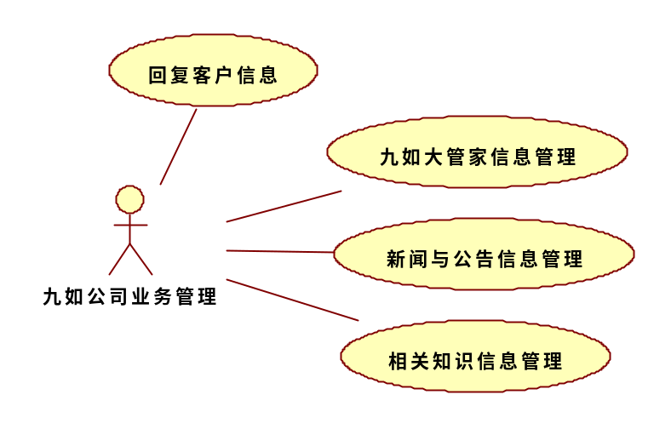
用例描述
注明：因为本部分的大部分都属于信息管理，因为不再详细描述：
流程如下：可直接添加新的信息；修改、停用、删除均要先按相应条件查询，结果以列表显示，其中停用与删除可以多选记录，但修改只能一条一条的修改，选定要修改的记录后，显示该记录的详细信息（类似添加时的），然后再做修改；操作结束后提交，并有“确认操作”的提示。
项目视图 | 九如业务处理(SystemManager)
用例名称 | 水咨询
用例编号 | knowlegeManage
字段列表 | 知识类（行业法规、政策、水知识…）、知识标题、知识内容、（可多项上传）内容相关图片、文件（以附件形式存在）

项目视图 | 九如业务处理(SystemManager)
用例名称 | 新闻与公告信息管理
用例编号 | knowlegeManage
字段列表 | 类（新闻、公告）、标题、内容、（可多项上传）内容相关图片、文件（以附件形式存在）“参照腾讯新闻”

项目视图 | 九如业务处理(SystemManager)
用例名称 | 九如大管家信息管理
用例编号 | CompanyManage
字段列表 | 九如公司信息简介、标题图片、上传软件、相关登录

项目视图 | 九如业务处理(SystemManager)
用例名称 | 客户申报信息回复
用例编号 | ProcceedClientInfo
基本路径 | 回复客户发过来的信息，同时可以（类似信息管理）查询、删除、停用、回复客户的申报信息

系统后台自动处理用例—开始
用例视图
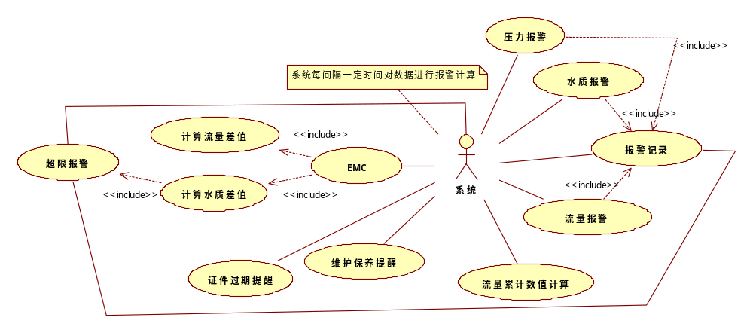
用例描述
注明：
项目视图 | 系统用例（AutoSystem）
用例名称 | 水质报警
用例编号 | WarnWater
涉众利益 | 客户、代理商、九如公司
参与者 | 系统平台
触发条件 | 满足条件后自动触发
前置条件 | 实时值与标准值的差值超过设定的限制
后置条件 | 向目标发送报警信息、同时记录报警信息
业务流程图 | 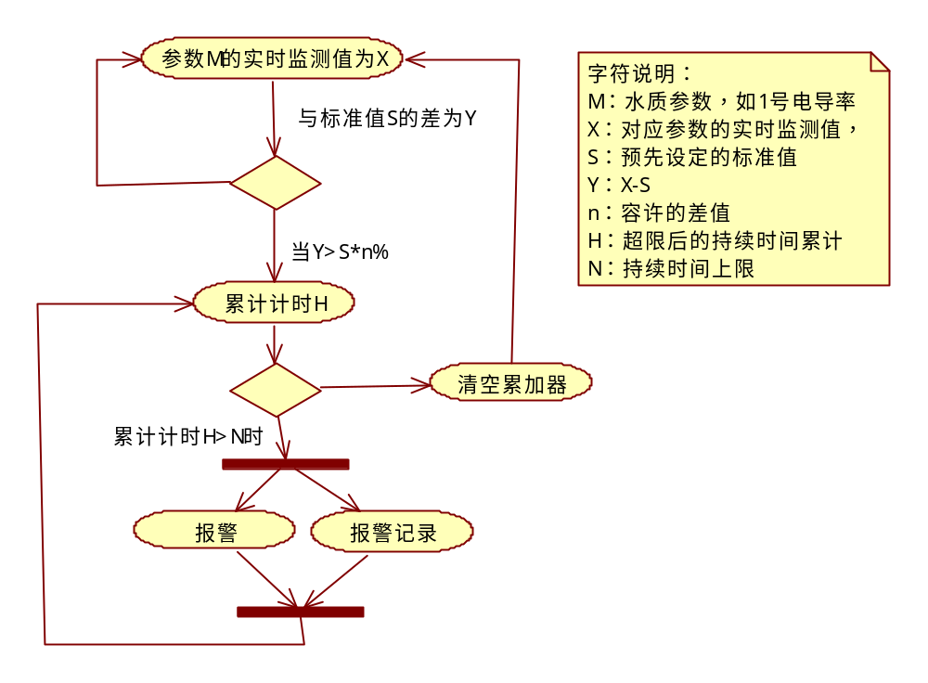  以电导率报警为例：设定电导率参考值（标准值）S μs/c㎡，根据现场远传到中心数据库的数值与设定值进行比较，当中心数据库数值高于或低于设定值的n%，且此种状态持续N分钟，向九如工程师、代理商及客户进行提醒。
基本事件路径或脚本 | - 系统后台取出各参数的预设值：参数M、数据采集时间间隔L、标准值S、容许的差值n、持续时间上限N,其中的参数（可以是类名也可以是零件）  - 每隔L时间向数据中心采集各参数实时监测值，例参数：M，实时值：X  - 差值计算Y=X-S，当Y>S*n%时，开始向累加器H中计时（累加的是时间，正常情况下是多个时间间隔的累加，即H=H+L），返回第2步开始采集与计算  - 当H<N时，且系统监测不再超限，重置计时器，即H=0  - 当H>N时，向九如工程师、代理商及客户报警，并重置计时器，即H=0;  - 同时将报警信息记录，记录内容见字段1
异常路径 | - 参数的预设值的一些项目为空，或设置有错误  给出系统的默认设定（这个默认设定，最好在相应的设置功能中，也可以做到配置方案中）  - 在时间间隔内无法获取数据中心数据  向九如管理员发送信息：于XXX时间与XXX服务联接中断！
字段列表 | 字段1：  组名+参数=最后可以用参数的唯一编码来记录；其中超限值为|Y-S*n%|
  参数编码 | 实值 | 超限值 | 报警时间
非功能需求 | 每时间间隔计算一次  大量后台自动操作，要注意异常情况，应该做好日志处理。
设计约束 | 后台自动运行，同时要很好的解决并发问题  报警后才记录信息“报警后记录信息”

压力报警模块参照以下流量报警
项目视图 | 系统用例（AutoSystem）
用例名称 | 流量报警
用例编号 | WarnVol
涉众利益 | 客户、代理商、九如公司
参与者 | 系统平台
触发条件 | 满足条件后自动触发
前置条件 | 实时值与标准值的差值超过设定的限制
后置条件 | 向目标发送报警信息、同时记录报警信息
业务流程图 | 流程类似用例WarnWater的业务流程图  1号流量计流量报警：设定流量参考值S m³，根据现场远传到中心数据库的数值与设定值进行比较，当中心数据库数值高于或低于设定值的n%，且此种状态持续N分钟，向九如工程师、代理商及客户进行提醒
基本事件路径或脚本 | - 系统后台取出各流量计的预设值：流量计M、数据采集时间间隔L、标准值S、容许的差值n、持续时间上限N  - 每隔L时间向数据中心采集各M实时监测值X  - 差值计算Y=X-S，当Y>S*n%时，开始向累加器H中计时（累加的是时间，正常情况下是多个时间间隔的累加，即H=H+Tc,其中Tc为前后时间的差值），返回第2步开始采集与计算  - 当H<N时，且系统监测不再超限，重置计时器，即H=0  - 当H>N时，向九如工程师、代理商及客户报警，并重置计时器，即H=0;  - 同时将报警信息记录，记录内容见字段1
异常路径 | 同用例WaterWarn
字段列表 | 字段1：  组名+流量计=最后可以用流量计的唯一编码来记录；其中超限值为|Y-S*n%|
  流量计编码 | 实值 | 超限值 | 报警时间
非功能需求 | 同用例WaterWarn
设计约束 | 同用例WaterWarn

项目视图 | 系统用例（AutoSystem）
用例名称 | 流量累计数值计算
用例编号 | VolCal
涉众利益 | 客户、代理商、九如公司
参与者 | 系统平台
触发条件 | 满足条件后自动触发
前置条件 | 实时值与标准值的差值超过设定的限制
后置条件 | 向目标发送报警信息、同时记录报警信息
基本事件路径或脚本 | - 如有现场有累计值可取就直接取，然后根据选择的时间段做减法，没有的就按算法算  （1）、取出工程M的预设值：取数时间L，累计时间H（默认为一小时）  （2）每时间间隔L向数据中心采集实测值X（如实测值5m³/h，取数时间间隔3分钟）  （3）每个累计时间做一次流量累计计算，流量算法如下： ，记录流量（见字段1）
异常路径 | 同用例WaterWarn
字段列表 | 字段1：  组名+流量计=最后可以用流量计的唯一编码来记录；其中超限值为|Y-S*n%|
  流量计编码 | 累计流量 | 累计开始时间 | 累计结束时间 | 累计时间

项目视图 | 系统用例（AutoSystem）
用例名称 | 维护保养提醒
用例编号 | ProtectTips
涉众利益 | 客户、代理商、九如公司
参与者 | 系统平台
触发条件 | 满足条件后自动触发
前置条件 | 零件运行超期（或超限）
后置条件 | 向目标发送提醒信息、同时记录提醒信息
业务流程图
基本事件路径或脚本 | - 系统后台取出各零件的预设值：零件M、数据采集时间间隔L、标准值S、容许的差值n、持续时间上限N  - 系统后台获取预设算法（后台算法编辑用例AISet）  - 计算，超限则报警（扩展点1），可能存在多个算法同时发生作用，先达到临界点的算法先报警  - 同时将提醒信息记录，记录内容见字段1
异常路径
字段列表 | 字段1：  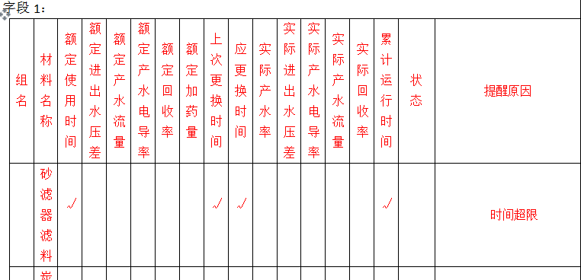  见13页此表

项目视图 | 系统用例（AutoSystem）
用例名称 | 维护保养算法编辑
用例编号 | AlSystem
说明 | 可进行公式解析

用例名称 | EMC流量差计算
业务规则 | 计算差值： 供水量实测值-供水量标准值 CalWaterProvide  排水量实测值-排水量标准值 CalWaterExport  供水量实测值-排水量实测值 CalWaterProSubEX  回收水产水量实测值-回收水产水量标准值 CalWaterFetch
说明 | 算法与报警记录类似用例WarnVol

用例名称 | EMC水质差值计算
用例编号 | EMCWaterCal
说明 | 算法与报警记录类似用例WarnWater

项目视图 | 系统用例（AutoSystem）
用例名称 | 报表导出
用例编号 | ReportExport
业务规则 | 将（内存中的）数据以excel报表的形式导出

项目视图 | 系统用例（AutoSystem）
用例名称 | 报表导出
用例编号 | ReportExport
业务规则 | 将（内存中的）数据以excel报表的形式导出

项目视图 | 系统用例（AutoSystem）
用例名称 | 在线阅读
用例编号 | OnLineReader
业务规则 | 提供PDF\JPG\PPT\DOC\FLV分类文件的在线查看

智能工程端用例—开始（不做）
用例视图
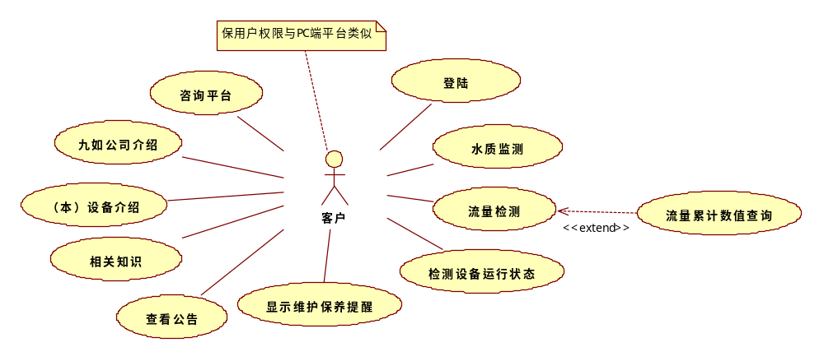
用例描述
注明：该部分需求暂略：显示的内容与PC端信息一样，但要为不同客户端，即不同移动端操作系统，以及不同的工程分辩率进行适配设置。待PC端架构设计或通信接口定义结束后再设计描述
项目视图 | 移动客户端（MobileClient）
用例名称
用例编号
涉众利益
参与者
触发条件
前置条件
后置条件
业务流程图
活动图
基本事件路径或脚本
业务规则
异常路径
扩展点(指出包含和扩展)
字段列表
非功能需求
设计约束

